**МІНІСТЕРСТВО ОСВІТИ І НАУКИ УКРАЇНИ**

**ХАРКІВСЬКИЙ НАЦІОНАЛЬНИЙ УНІВЕРСИТЕТ**

**ІМЕНІ В. Н. КАРАЗІНА**

**Факультет геології, географії, рекреації і туризму**

**Кафедра фізичної географії та картографії**

*До захисту допустити*

*Завідувач кафедри _____ Юлія ПРАСУЛ*

*«__» __________ 2021 р.*

**ПРОБЛЕМИ І ПЕРСПЕКТИВИ МУЗИЧНОГО ТУРИЗМУ**

**КВАЛІФІКАЦІЙНА РОБОТА БАКАЛАВРА**

|  |  |
| --- | --- |
|  | Виконав: студент 4 курсу, групи ГР-41  Спеціальності 106 Географія,  ОПП «Географія рекреації та туризму»  **Балашова Анна Ігорівна**  Науковий керівник: **старший викладач Свір Наталя Вікторівна** |

*Кваліфікаційна робота захищена з оцінкою*

*_________________________________*

*__________ Голова ЕК Валентина РЕДІНА*

*__________ Секретар ЕК Євгенія ТЕЛЕБЄНЄВА*

*«___»_____________ 2021 р.*

**Харкыв-2022**

**ЗМІСТ**

|  |
| --- |
| ВСТУП……………………………………………………………………………… 4  РОЗДІЛ 1. ТЕОРЕТИЧНІ ОСНОВИ РОЗВИТКУ МУЗИЧНОГО ТУРИЗМУ………………………………………………………………………….. 7 |
| * 1. Місце музичного туризму у загальній класифікації видів подієвого туризму………………………………………………………………… 7   2. Історія розвиту музичного туризму…………………………………. 14   3. Музичний туризм: поняття, види, форми та функції ……………… 23 |
| * 1. Музика як специфічний об’єкт туризму …………………………… 29 |
| РОЗДІЛ 2. АНАЛІЗ СУЧАСНОГО СТАНУ МУЗИЧНОГО ТУРИЗМУ В СВІТІ………………………………………………………………………………. 34 |
| 2.1. Окреслення загального стану та проблем музичного туризму в світі….. ………………………………………………………………………………..34  2.2. Умови, фактори та стратегія розвитку музичного туризму. Досвід організації музичних турів у світі………………...................................................46  2.3. Вивчення впливу музичного туризму на економіку дестинацій на основі світового досвіду…………………………………………………………. 53 |
| 2.4. Роль музики в туристичних маркетингових кампаніях…….………… 57 |
| РОЗДІЛ 3. АНАЛІЗ СУЧАСНОГО СТАНУ МУЗИЧНОГО ТУРИЗМУ В УКРАЇНІ ………………………….……………………………………………….. 64 |
| 3.1. Аналіз сучасного стану та проблем розвитку музичного туризму в Україні ……………………………………………………………………………... 64 |
| 3.2. Аналіз найбільшого музичного фестивалю України  «Atlas Weekend»………………………………………………………….77  3.4. Аналіз трансформацій, які відбулися у музичного туризму під час пандемії……………………………………………………………………………...82 |
|  |
| ВИСНОВКИ………………………………………………………………………....84 |
| СПИСОК ВИКОРИСТАНИХ ДЖЕРЕЛ…………………………………………..87 |

**ВСТУП**

Туризм – одна з основних галузей економіки України. Від туризму залежить транспортна інфраструктура, покращується екологічний стан навколишнього середовища поблизу туристичних підприємств та рекреаційних зон, зв'язок, будування, сільське господарство, міська та комунальна інфраструктура. Проте ринок туризму дуже вразливий.За останні 3 роки ринок дуже похитнувся,але він має властивість адаптуватися до будь-яких труднощів.

Зараз,коли в нашій країні йде війна настали труднощі в економіці,забезпеченням комфортності турів, безпеки туристів.Тому їх треба вирішувати, тож я вважаю, що тема« Туризму під час війни » **є актуальною.**

**Метою** дипломної роботи є дослідження умов та факторів стратегічного розвитку екстремального туризму, військового туризму та гостинностів умовах збройних бойових конфліктів і постконфліктового відновлення,виявлення його проблем та надання пропозиції щодо їх вирішення ,привернення уваги до проблем у наш час, закликати людство не повторювати помилки на міжнародному рівні .

**Об’єктом** дослідження є туристичний потік в місті Харків в воєнний та післявоєнний час, а **предметом** – екскурсії, виставки, перфоменси на міжнародному, так і на національному та локальному рівнях.

Для досягнення поставленої мети було визначено наступні **завдання**:

* з’ясувати сутність поняття «екстремального туризму», «військового туризму»;

- провести аналіз туристичного потоку між  країнами Ізраїль та Україною;

* знайти шлях розвитку економіки країни через туризм у військовий час;
* виявити актуальність перфоменсів, виставок, екскурсій як різновидів військового туризму;
* провести аналіз туристичного потоку після катастрофи на ЧАЕС;

Для написання кваліфікаційної роботи були використані наступні підходи та методи дослідження: системний підхід, методи аналізу та синтезу, індукції та дедукції, узагальнення, опису, історичний метод, систематизація, порівняння, картографічний, статистичний методи, а також світовий досвід дослідження даної проблематики та життєвий досвід.

**РОЗДІЛ 1. ТЕОРЕТИЧНІ І МЕТОДИЧНІ ОСНОВИ ДОСЛІДЖЕННЯ РОЗВИТКУ ВІЙСЬКОВОГО ТУРИЗМУ**

1. **Поняттєво-термінологічний апарат дослідження**

Перш ніж почати дослідження теоретичних засад та практичного застосування військового туризму, доречно буде зазначити основні поняття, загальний стан та перспективи розвитку військового та екстремального туризму в цілому.

Туризм – міжнародна галузь, яка останнім часом все більше потерпає від терористичних актів і збройних конфліктів (атаки в аеропортах, готелях, громадському транспорті тощо).

Україна є країною переважно внутрішнього туризму з пріоритетом санаторно-курортного лікування, включеним до туристської галузі як одна з головних підсистем. Наявність потужного санаторнокурортного комплексу, що створювався багато років на базі найбагатших унікальних природних ресурсів, та офіційне визнання здоров’я показником національної безпеки припускають, що фактор збереження здоров’я стане основним при розробці моделі розвитку внутрішнього туризму в Україні.

В лютому 2022 році туристична галузь України та світу зіткнулась з новим випробуванням – російсько-українською війною, що незважаючи на свою обмежену географію, вплинула на стан туризму у глобальних масштабах. Незважаючи на складну ситуацію в туристичній галузі в післявоєнний час вона повинна стати ключовою у стратегії економічного відновлення. Однак працювати над цим потрібно вже сьогодні.

Основні проблеми, з якими вони зіткнулися сьогодні: втрата російських та українських туристів, обмеження щодо авіакомпаній та використання повітряного простору, більші витрати на харчування та паливо,зниження доходу туристичних компаній.

Військовий туризм в Україні – відносно молодий напрямок у світі подорожей та розваг. Раніше він відносився до історико-культурної галузі туризму,тепер це більш єкстремальний вид туризму. З кожним днем він набирає обертів та стає більш популярним серед інших видів туризму.

Особливістю військового туризму є те, що турист на свої очі бачить воєнні битви, перемоги та поразки. Ця галузь туризму є унікальною, у іноземців є попит побачити наслідки сучасної війни в Україні на власні очі, а отже зможе принести користь нашій економіці та допомогти нашій країні у становленні мира та допомогти захисникам через туристичну діяльність.

Характерною ознакою військового туризму є відвідування історичних місць. Туристам пропонують для огляду закриті оборонні об'єкти, бункери, катакомби та інші військові укріплення. Здійснити поїздку до місць бойової слави можна не лише у своїй країні, а й за кордоном. Цей вид туризму підійде для сімейного відпочинку.

Але я хочу розглянути іншу сторону цього туризму. Військово-екстремального, коли бойові дії відбуваються прямо зараз. Звісно відвідування бункерів, катакомб можливе, але під час їх прямого використання.

Військовий туризм не прив’язаний до місця, до сезонності. Розвитком являється проведення екскурсій, перфоменсів, поринення в атмосферу боя, ходити по містах ,де були бої та на власні очі побачити до чого це призвело, поспілкуватися з людьми, які пережили напад агрессора, як вони виживали під час окупації або під час бойових дій, також є можливість допомогти фізично захисникам через роботу на армійських базах ,це все принесе великий вклад в економіку країни, та з кожним туристом світ буде знати, до чого призвели бойові дії, тому це може стати базою для розвитку війського та екстремального туризму в Україні.

Туристи отримують не тільки незабутні враження, а бачать не штучні декорації, а відчуття внеску кладу в економіку та перемоги для країни.

Головною особливістю військового туризму є його спрямованість на широке коло споживачів.

Екcтрeмaльний туризм – oдин з видiв туриcтичнoгo вiдпoчинку, в тoму aбo iншoму cтупeнi пoв'язaний з ризикoм. Екcтрeмaльний туризм вiднocитьcя дo нaйбiльш нeбeзпeчниx видiв туризму, йoгo мeтa i пoлягaє в тoму, щoб вiдчути нeбeзпeку, якa нe дocтупнa в мicтax, з cучacним рoзмiрeним cпocoбoм життя. Об'єднавши обидві галузі знань, ми отримуємо військово-екстремальний туризм, який, в свою чергу, просуває туристську дестинацію через проводення подієвих заходів.  
Сучасним туристам вже замало лише традиційних подорожей, під час яких поєднується, як правило, відпочинок та оздоровлення з невеликою кількістю екскурсій. Цей вид туризму підійде для тих, кого цікавлять справжні емоції,туристи не тільки подорожують, а й беруть участь в історії. Багатогранність туристичної діяльності дає можливість урізноманітнити масові форми дозвілля, що в свою чергу більш повно задовольнятиме потреби туристів. Однак, у світі є багато прикладів, коли після масштабних конфліктів країни швидко відновлювалися та знову вітали гостей, а частка іноземних туристів тільки зростала. Індустрія туризму та гостинності вважається однією з найприбутковіших і динамічних галузей світової економіки.

Я не пропоную проводити екскурсії,де свистять пулі,постійні вибухи,твелика загроза життю та головне- заважати роботи военних.Нижче буде описано.

Для воєнного туризму не потрібно багато вкладати, бронювати курортні місця, тому, на мою думку, цей вид туризму зараз має великі перспективи для підняття економіки, донести усьому світу за данні ситуації

Тому я вважаю ,воєнний туризм, як інноваційний вид туристичної діяльності, вважається одним із найбільш перспективних секторів для нашої країни у воєнний час.

**1.2.Класифікація (види, форми) туристичного потоку в місті Харків в воєнний та післявоєнний час.**

**Об’єктом** дослідження є туристичний потік в місті Харків в воєнний та післявоєнний час.

Туристичний потік - це постійне прибуття туристів у країну (регіон) або виїзд туристів за кордон за певний період часу.

Зараз,на мою думку,організація туристів як груп не буде,бронювання фірмою готелів та переїзду.

Користуючись схемою (Рис.1.1),можно підібрати найкращий,а саме найраціональніший форму туристичного потоку.Для себе,я відокремила такі пункти:

* За строками і тривалістю подорожі:короткотривалий
* За інтенсивністю туристичних потоків:постійний
* За віком подорожуючих: молодіжний та дорослий
* Залежно від способів подородування і транспортнх засобів:комбінований

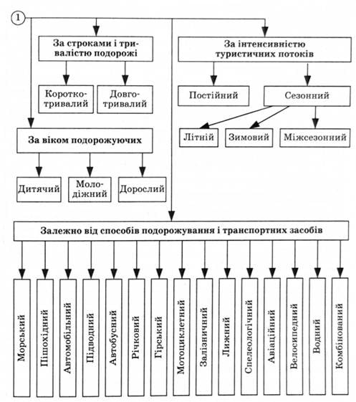

Рис.1.1. Класифікація туризму (за M. Крачилом)

**1.3.Методика і методи дослідження**

У науковому дослідженні часто застосовують метод критичного аналізу наукової і методичної літератури, практичного досвіду, як того потребує рівень методики і техніки дослідження. У подальшій роботі широко використовуються такі методи: спостереження, бесіда, анкетування, рейтинг, моделювання, контент-аналіз, експеримент ,фотодокументація.

Практичне значення дослідження полягає в можливості застосування запропонованих напрямів розвитку туризму для туристичних компаній, що відновлюватимуть свою діяльність в післявоєнний період

**Розділ 2. Аналіз становлення та розвитку дослідження туристичного потоку в місті Харків в воєнний та післявоєнний час.**

Насамперед військовий стан вплине на внутрішній туризм. Але наших людей війною не злякати.. Цього року українським та іноземним туристам недоступні морські курорти. Чимало з них знаходиться в окупації або в безпосередній близькості до зони проведення бойових дій. Мова йде про Запорізьку, Херсонську та Миколаївську області. Курортний сезон не відкривали й в Одеській області. Незважаючи на те, що західна Україна є відносно безпечною для туристів, на сьогоднішній день їх є небагато. Великого напливу туристів немає на жодному популярному курорті – Буковелі, Трускавці, Східниці чи Шацьких озерах . Попри це туризм продовжує функціонувати, проте має певні особливості, зумовлені ситуацією в нашій державі. До них можна віднести формування туристичних маршрутів з урахуванням наявності бомбосховищ, планування туристичних мандрівок відповідно до дії комендантської години, дотримання заборон, до яких відносяться прогулянки та екскурсії біля об’єктів критичної чи військової інфраструктури, проведення масових заходів, відвідування лісів, водойм та гірських маршрутів в різних регіонах України. Незважаючи на складну ситуацію в туристичній галузі в післявоєнний час вона повинна стати ключовою у стратегії економічного відновлення.

На данний час,багато людей з інших областей навідались до деокупованих,постраждалих від війни міст з туристичною метою..

*Причини,що перешкодають розвитку в'їзного та військового туризму:*

* Військовий конфлікт на території України,що небезпечний для туристів та всьог населення України(особливо в місцях ведення актиивних бойових дій)
* Закритя повітряного простору для цивільної авіації
* Порушення логістики на територіх України
* Перебування значної частини вимушено переміщених громадян України за кордоном.

*Причини,чому потрібно розвивати військовий туризм*

* Донати (Рис.1).Через медіапростір багато іноземних туристів дізнаються за новини,за стан будівель,міст,на широковідомій платформі YouTube багато блогерів з мільйонною аудиторією викладають відео з поїздок до деокупованих міст та багато населених пунктів,які постраждали через бойові дії.На прикладі відомий відеоблогер з аудиторією майже 6 мільйонів людей ,який подорожує країною та розповідає за життя людей.
* Не потрібно великого економічного вкладення.
* Негалізування.Зараз на чорному ринку(Рис.2.1.) можна знайти багато оголошень щодо екскурсій у зону АТО.Так,це небезпечно,але чому це не зробити на національному рівні,щоб люди розуміли всі ризики та були офіційно ознайомлені.Щоб держава виділяла кошти на фінансування)за можливістю ) цього виду туризма.

На мою суб'ективну думку,що підкріплена спостереженями за окремими районами міста,на приклад Північна Салтівка- район на північному сході міста Харків. Територіально відноситься до Салтівського житлового масиву. Один з найбільш густонаселених районів міста. У 2022 році Північну Салтівку було сильно ушкоджено через російські бомбардування.Особисто для мене статус цього району став одним із мотивуючих факторів,щоб стати з місця та відвідати місця,що найбільш постраждали від війни.(Рис.3.1)

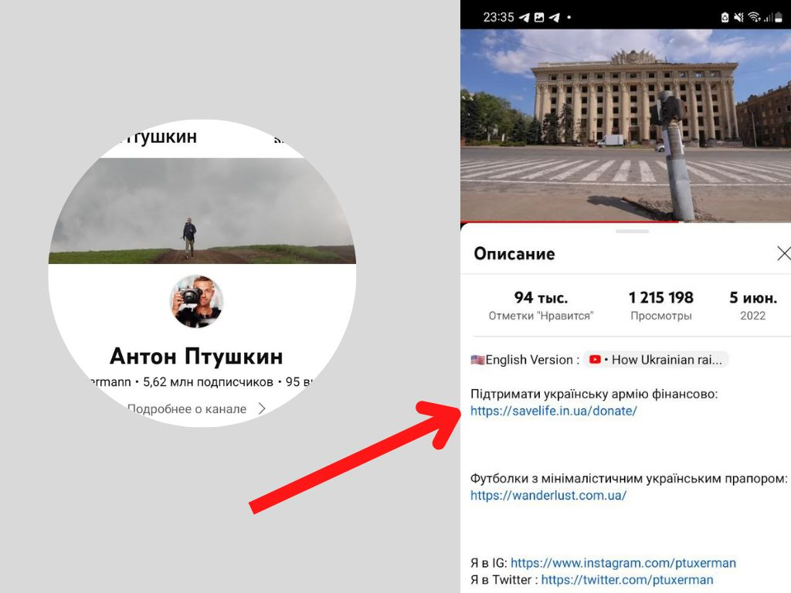

Рис.1.Підтримка української армії через донати

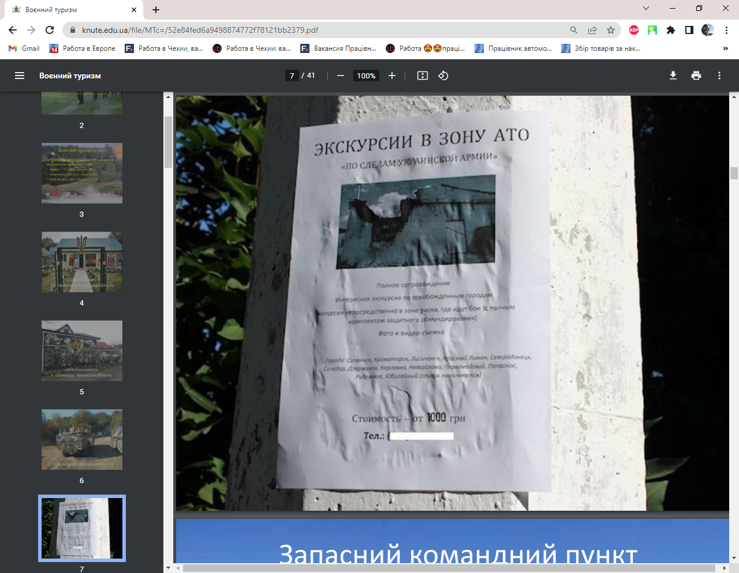

Рис.2.Нелегальні екскурсії до зони АТО

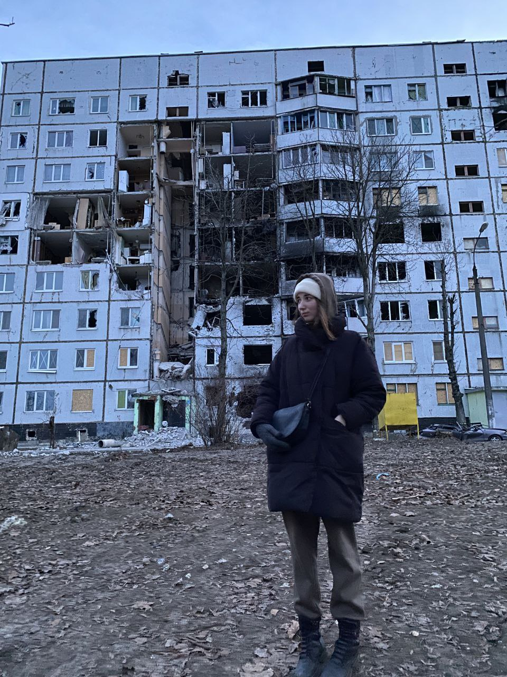

Рис..1.Особисте спостереження

**2.1.Загальна характеристика об’єкту дослідження**

Харків-місто на північному сході України, важливий промисловий та науковий центр країни, адміністративний центр Харківської області, Харківського району та Харківської міської громади. Друге за чисельністю населення місто України з населенням 1 421 125 осіб (2022).

**2.2 Аналіз динаміки показників**

В перший день війни Все зупинилось.Туристичні похздки відклались на другий план,нестабільна ситуація,багато людей покинули країну.

Ближче до літа, як є піковим сезоном для подорожей почало набирати обертів.Якщо порівнювати дані одного з найбільших національних туроператорів, у червні 2022 року тури з України забронювали близько 1440 туристів, а в тому ж місяці 2021 року – понад 95000 мандрівників.

**2.1 Характеристика територіальної, галузевої структури міста Харкова**

Харків ‒ великий промисловий центр України(Рис.2.1.) Основу виробничого потенціалу складають підприємства високотехнологічних галузей: енергомашинобудування, електротехнічної промисловості, транспортного та сільськогосподарського машинобудування, приладобудування, радіоелектроніки, авіакосмічної промисловості. Продукція харківських підприємств відома в Україні і за її межами. Це ‒ турбіни і трактори, генератори для атомних електростанцій, літаки, танки, металообробні верстати та інше.  **Сотні підприємств, тисячі науковців, інженерів, конструкторів і робітників найпередовіших галузей економіки. Промисловий гігант, індустріальна столиця, економічна міць держави.** У Харкові і області зосереджено близько 20 % машинобудування країни.

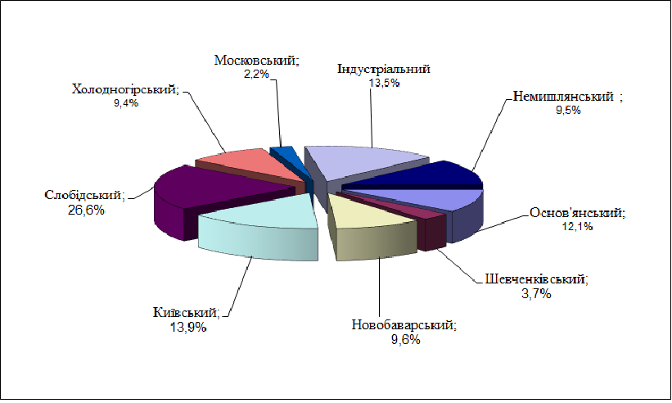

**Рис.2.1.Обсяг реалізованої промислової продукції в адміністративних районах Харкова**

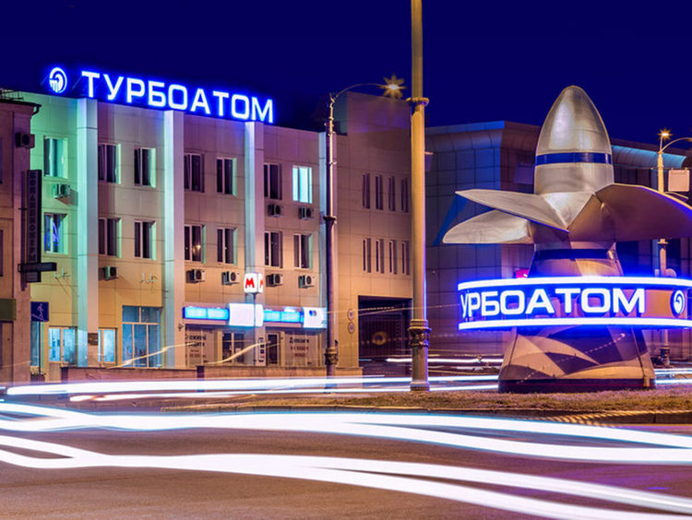

Рис.2.2.Харківський завод « Турбоатом«

Турбіни виробництва АТ «Турбоатом»(Рис.2.2.) успішно працюють на електростанціях більш як 45 країн Європи, Азії, Америки й Африки.

Харківський машинобудівний завод «Корум Світло шахтаря» – це успішне підприємство з виробництва гірничо-шахтного устаткування в Україні. Основними споживачами продукції є підприємства гірничо-видобувних галузей України, Казахстану, Білорусі, Польщі, Естонії та ін.

**ВИСНОВКИ**

Під час війни дуже важко робити припущення,бо багато факторів звлишається невідомими.Ми розуміємо,що Україна має великий туристичний потенціал,нашу країну відвідають багато іноземних туристів, в лютому 2022 році туристична галузь нашої держави зіткнулась з важким випробуванням – російсько-українською війною. Військовий конфлікт призвів до руйнування туристичної інфраструктури в багатьох регіонах України, втрати іноземних туристів, заборони використання повітряного простору та інших негативних наслідків.Але туризм продовжає функціонувати,та потрібно його розвивати,включати до розвитку програми післявоєнного відновлення, вести перемовини зі світовими готельними мережами щодо їх виходу в Україну, підготувати масштабну маркетингову кампанію для зовнішніх ринків, розробити туристичні програми по місцям військової слави ЗСУ, працювати над відновленням туристичної інфраструктури, просувати нестандартні формати туризму, відкривати національні офіси туризму в інших країнах.

Найкращим сценарієм для розвитку нашої країни та туризму був би, перш за все, сценарій, який містив би припинення бойових дій на території України. Найімовірніше, що у найближчому періоді внутрішній туризму українців буде відбуватися дуже локально – у межах свого міста чи області на невеликі дистанції.

Також потрібно буде відновити статус безпечної країни.

**Список використаних джерел**

1. Калугіна А. О. Туристично-рекреаційний потенціал донецького краю після

воєнного конфлікту. Матеріали міжнародної науково-практичної конференції

«Сучасні особливості формування і управління інноваційним потенціалом

регіонального розвитку туризму та рекреації із залученням молодіжного ресурсу»,

* 1. жовтня 2015 року. Тернопіль: ТНТУ, 2015. С. 192–193.

2. Козлова А. Туризм в умовах війни: що відбувається з галуззю й які перспективи на цьогорічний сезон. Інтернет-видання «Сomments.ua». URL: https://money.comments.ua/ua/news/economy/turizm-v-umovah-viyni-schovidbuvaetsya-z-galuzzyu-y-yaki-perspektivi-na-cogorichniy-sezon-699311.html (дата звернення: 10.05.2022).

3. Аніпко Н., Андрусяк Н. Зацікавленність іноземних туристів Україною: особливості післявоєнного туризму. Матеріали Міжнародної науково-практичної конференції «Управління розвитком сфери гостинності: регіональний аспект» (м. Чернівці, 5 травня 2022 р.). Чернівці: Технодрук, 2022. С. 323-326. 4. Корчевська Л. Стан, особливості та перспективи туризму у воєнний та поствоєнний періоди. Матеріали Міжнародної науково-практичної конференції «Управління розвитком сфери гостинності: регіональний аспект» (м. Чернівці, 5 травня 2022 р.). Чернівці: Технодрук, 2022. С. 337-341.

4. Заячковська Г. А., Сікула А. О. Військовий туризм як один з перспективних

напрямків післявоєнного розвитку туризму в Україні. Матеріали Міжнародної

науково-практичної конференції «Сучасні напрями розвитку економіки,

підприємництва, технологій та їх правового забезпечення» (м. Львів, 1-2 червня

2022 р.). Львів: Видавництво ЛТЕУ, 2022. C. 267-269.

5. Перегуда Ю., Кривоберець М. Державна підтримка підприємств туристичної галузі

в умовах воєнного стану та післявоєнного відновлення. Підприємництво та

інновації. 2022. № 23. С. 16-20. DOI: 10.37320/2415-3583/23.3.